Abschluss des ersten „Diplomado“-Kurses in Mexiko
Ausbildungsjahrgang 2023 erhielt Diplome

- Erster Kurs für mexikanische Kunststoff-Fachkräfte mit Theorie- und Praxisteil erfolgreich beendet
- Zusammenarbeit zwischen renommierter Universität TEC de Monterrey und Arburg
- 16 Teilnehmende erhalten ihr Diplom

Loßburg, 11.01.2024
Am 17. November fand die abschließende Projektpräsentation und gleichzeitig damit die Abschlussfeier für die 16 Premieren-Teilnehmenden am „Diplomado“-Kurs für Kunststoff-Spritzgießtechnik in Mexiko statt. Arburg bietet diese viermonatige akademische Zusatzausbildung gemeinsam mit dem renommierten Instituto Tecnológico de Estudios Superiores Monterrey (TEC de Monterrey) als Aus- und Fortbildung für mexikanische Fachkräfte an. Den Interessierten der dortigen Kunststoffindustrie wird so fundiertes Wissen in praxisorientierter und kompakter Weise zur Verfügung gestellt.

Die Studierenden des ersten Jahrgangs arbeiteten an vier verschiedenen Projekten, wobei sie ihr erworbenes Wissen zu Themen wie Produktionseffizienz, Nachhaltigkeit, Biokunststoffe, Verbesserungsmanagement, Modernisierung der Kunststoffverarbeitung und Digitalisierung einbringen konnten.
Führungskräfte der Arburg-Niederlassung Mexiko und des technischen Innovationscenters GiTamsa in Querétaro waren anwesend, um den angehenden Akademikern Feedback zu deren Präsentationen und Empfehlungen sowie Best Practices mit auf den Weg zu geben, die sie in ihren jeweiligen Unternehmen direkt umsetzen können.

„Diplomado“ für Kunststoffe von offizieller Bildungsbehörde Secretaría de Educación Pública (SEP) anerkannt
Das „Diplomado“-Ausbildungsprogramm hat sich zum Ziel gesetzt, ein einzigartiges, auf die Erreichung theoretischer und praktischer Erfahrungen ausgerichtetes Diplom zu etablieren. Es geht dabei nicht nur um die Spezialisierung auf Kunststoffspritzgießtechnologie und -verfahren, sondern auch die Heranbildung von Führungskräften mit einer global ausgerichteten Geschäftsvision, die es ihnen ermöglicht, die Rentabilität ihrer Modernisierungs- und Digitalisierungsvorschläge für ihre Produktion einzuschätzen und zu verbessern. Gerade dieser Sachverhalt ist für die mexikanische Kunststoffbranche als „Werkbank für Nordamerika“ von entscheidender Bedeutung.

Abschlussveranstaltung am TEC de Monterrey
Nach der erfolgreichen Vorstellung der Projektpräsentationen fand die Abschlussveranstaltung im Konferenzraum statt. Carlos Ibarra, Direktor für Weiterbildung am TEC de Monterrey, sowie Geschäftsführer Mario Rodríguez und kaufmännischer Leiter Edgar Calderon von Arburg Mexiko sprachen in ihren Grußbotschaften an die erfolgreichen Studierenden von der ersten Generation von Spezialisten, die für einen Wandel in der mexikanischen Kunststoffindustrie steht. In diesem Zusammenhang wurden sie animiert, ihre berufliche Entwicklung auch weiterhin so zielstrebig fortzusetzen. Alle Redner beglückwünschten diese erste „Diplomado“-Generation auch für ihren Enthusiasmus, ihre Beharrlichkeit und ihre hervorragenden Leistungen. Ein großer Dank des TEC de Monterrey und Arburg galt auch den örtlichen Unternehmen, die ihre Türen geöffnet hatten, um diesen Kurs als ein ersten von hoffentlich vielen zu unterstützen.
Jeder der erfolgreichen Absolventen erhielt danach sein Berufszertifikat überreicht. Die Veranstaltung endete mit einem feierlichen Toast auf die Verabschiedung der neuen Kunststoff-Spezialisten.

Bild

197366
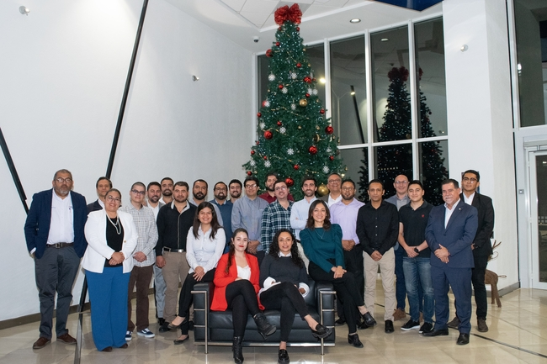

Feliz Navidad: Ein frohes Weihnachtsfest gab es für die 16 diplomierten Kunststoff-Fachkräfte in Mexiko, die zusammen mit Ausbildern von Arburg und der TEC de Monterrey ihren erfolgreichen Abschluss feiern konnten.

Foto: ARBURG
Foto Download:
https://media.arburg.com/portals/downloadcollection/D5C78AE801EA2F155BBB480AE1F06396

Pressemitteilung
Datei: ARBURG Pressemitteilung Diplomado Abschluss Mexiko_de.docx
Zeichen: 3.174
Wörter: 376

Diese und weitere Pressemitteilungen finden Sie zum Download auch auf unserer Website unter www.arburg.com/de/presse/ (www.arburg.com/en/presse/)

Kontakt
ARBURG GmbH + Co KG
Pressestelle
Susanne Palm
Dr. Bettina Keck
Postfach 1109
72286 Loßburg
Tel.: +49 7446 33-3463
Tel.: +49 7446 33-3259
presse_service@arburg.com

Über Arburg
Das deutsche Familienunternehmen Arburg gehört weltweit zu den führenden Maschinenherstellern für die Kunststoffverarbeitung. Das Produktportfolio umfasst Allrounder-Spritzgießmaschinen mit Schließkräften zwischen 125 und 6.500 kN, Freeformer für die industrielle additive Fertigung sowie Robot-Systeme, kunden- und branchenspezifische Turnkey-Lösungen und weitere Peripherie.
In der Kunststoffbranche ist Arburg Vorreiter bei den Themen Energie- und Produktionseffizienz, Digitalisierung und Nachhaltigkeit. Das Programm „arburgXworld“ umfasst alle digitalen Produkte und Services und ist gleichzeitig der Name des Kundenportals. Die Strategien zur Ressourcen-Effizienz und Circular Economy sowie alle Aspekte und Aktivitäten dazu sind im Programm „arburgGREENworld“ zusammengefasst.
Zentrales Ziel von Arburg ist, dass die Kunden ihre Kunststoffprodukte vom Einzelteil bis zur Großserie in optimaler Qualität ressourcenschonend, nachhaltig und zu minimalen Stückkosten fertigen können. Zu den Zielgruppen zählen z. B. die Automobil- und Verpackungsindustrie, Kommunikations- und Unterhaltungselektronik, Medizintechnik und der Bereich Weißwaren.
Eine erstklassige Kundenbetreuung vor Ort garantiert das internationale Vertriebs- und Servicenetzwerk: Arburg hat eigene Organisationen in 26 Ländern an 36 Standorten und ist zusammen mit Handelspartnern in über 100 Ländern vertreten. Produziert wird in der deutschen Firmenzentrale in Loßburg. Von den insgesamt rund 3.800 Mitarbeitenden sind rund 3.200 in Deutschland beschäftigt und rund 600 in den weltweiten Arburg-Organisationen. Arburg ist zertifiziert nach ISO 9001 (Qualität), ISO 14001 (Umwelt), ISO 27001 (Informationssicherheit), ISO 29993 (Ausbildung) und ISO 50001 (Energie).
Weitere Informationen über Arburg finden Sie unter www.arburg.com

